Aufgabe: Windows-Explorer nutzen 2

Digitale Standards für Schülerinnen und Schüler

CJD Christophorusschule Dortmund
Stand 26.10.2022
Version 1.0
Aufgabe Windows-Explorer nutzen Teil 2
Die Aufgabe setzt voraus, dass Sie die praxisorientierte Aufgabe des ersten Fortbildungsmoduls „Windows-Explorer Teil 1“ bereits bearbeitet haben und sich im Ordner „Dokumente“ sechs Dateien befinden. Sollten Sie die Aufgabe nicht bearbeitet haben, so holen sie dies bitte nach:
http://dortmund-bk.cjd-chancen.de/lernen/digitale-unterstufentage/windows-explorer-teil-1/
Öffnen Sie den Windows-Explorer und anschließend den Ordner „Dokumente“.
Klicken Sie im Anzeigefenster des Ordners auf die rechte Maustaste. Wählen Sie im Fenster des Auswahlmenüs die Option „Neu“ – „Ordner“.
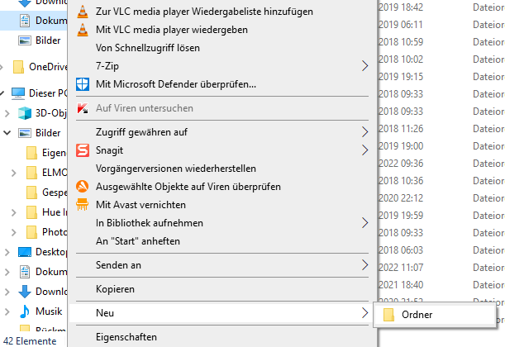

Sollte sich das Symbol „Neuer Ordner“ im Menüband des Explorers befinden, so können Sie auch über „Start“ – „Neuer Ordner“ ein neues Verzeichnis anlegen.
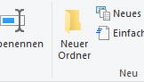

Geben Sie dem Verzeichnis den Namen „Bilder“. Hierfür haben Sie zwei Möglichkeiten:
a) Klicken Sie mit der linken Maustaste auf den neuen Ordner, warten Sie eine Sekunde und klicken Sie erneut. Die Beschriftungsfläche färbt sich blau ein und Sie können den Namen für den Ordner eintippen.
b) Klicken Sie mit rechten Maustaste auf den Ordner und wählen Sie in dem Auswahlfenster die Option „Umbenennen“.
Ziehen Sie die beiden Bilddateien mit gedrückter linker Maustaste in den Ordner „Bilder“.
Legen Sie zwei weitere Ordner mit den Namen „Schriftverkehr“ und „Musik“ im Ordner „Dokumente“ an. Verschieben Sie die Dateien mit der Endung „mp3“ in den Ordner Musik, die Dateien mit der Endung „doc“ in den Ordner „Schriftverkehr“.
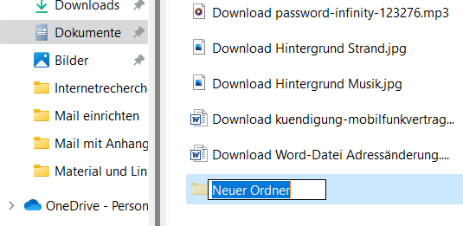
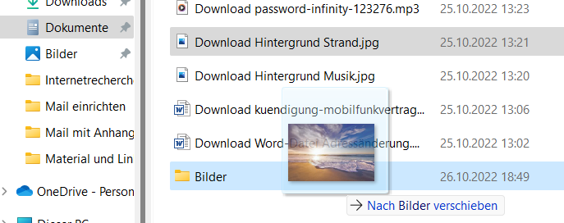

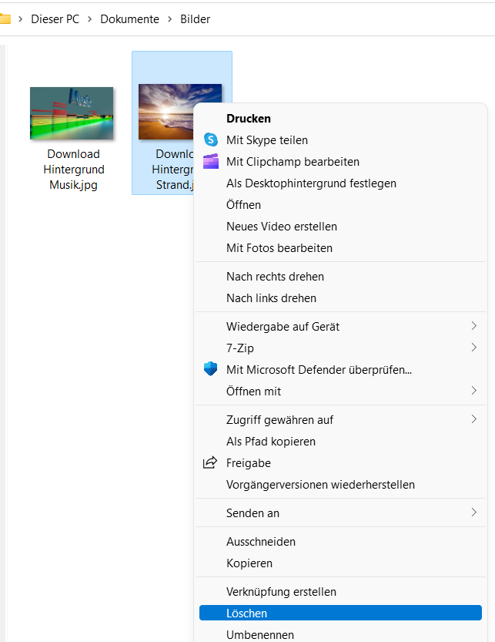
Bitte löschen Sie die Dateien anschließend wieder, indem Sie mit der rechten Maustaste das Auswahlmenü öffnen und die Option „Löschen“ auswählen.

